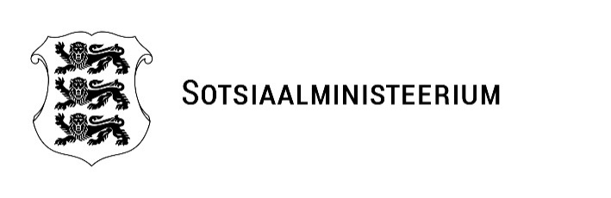
MINISTRI MÄÄRUS
  26.11.2025 | nr 64
Tervise- ja tööministri 27. detsembri 2022. a määruse nr 96 „Terviseameti põhimäärus“ muutmine

Määrus kehtestatakse Vabariigi Valitsuse seaduse § 40 lõike 2 ja § 42 lõike 1 alusel.

§ 1. Tervise- ja tööministri 27. detsembri 2022. a määruses nr 96 „Terviseameti põhimäärus“ tehakse järgmised muudatused:

- paragrahvi 8 lõige 6 sõnastatakse järgmiselt:

„(6) Tervishoiuteenuste osakonna põhiülesanneteks on kiirabiteenuse osutamise korraldamine, tervishoiuteenuse osutajate tegutsemisõiguse haldamine ning tervishoiutöötajate registreerimine, kutsekvalifikatsiooni tunnustamine, tervishoiuteenuse kvaliteedi ja patsiendiohutuse süsteemse arendamise koordineerimine ja toetamine ning tervishoiuteenuse osutamisele kohalduvates õigusaktides ametile kehtestatud ülesannete täitmine.“;

2) paragrahvi 9 täiendatakse lõikega 3 järgmises sõnastuses:

„(3) Rahvatervise labor osutab tasulisi teenuseid vastavalt rahvatervishoiu seaduse § 12 lõike 4 alusel kehtestatud määruse tingimustele ja hinnakirjale.“.

§ 2. Määrus jõustub 1. jaanuaril 2026. a.

(allkirjastatud digitaalselt)
Karmen Joller
sotsiaalminister

(allkirjastatud digitaalselt)

Maarjo Mändmaa
kantsler

